АДМИНИСТРАЦИЯ
ГОРОДСКОГО ПОСЕЛЕНИЯ ИГРИМ
Березовского района
Ханты-Мансийского автономного округа – Югры

ПОСТАНОВЛЕНИЕ

от «08» мая 2026 года № 74
пгт. Игрим

Об утверждении схемы размещения земельного участка на кадастровом плане территории

В соответствии со статьей 11.10 Земельного кодекса Российской Федерации, ст.6, п.4 ст.8 Федерального закона №119-ФЗ от 01.05.2016 «Об особенностях предоставления гражданам земельных участков, находящихся в государственной или муниципальной собственности и расположенных в Арктической зоне Российской Федерации и на других территориях Севера, Сибири и Дальнего Востока Российской Федерации, и о внесении изменений в отдельные законодательные акты Российской Федерации», на основании заявления Кабдрахимова Амира Бурхановича (№ 260425-85 от 25.04.2026г.):
- Утвердить схему размещения земельного участка на кадастровом плане территории в кадастровом квартале 86:05:0326004, площадью 9990 кв. метров, местоположение участка: Российская Федерация, Ханты – Мансийский автономный округ - Югра, Березовский муниципальный район, городское поселение Игрим, з/у 13, согласно приложению к настоящему постановлению.
Вид территориальной зоны, в границах которой образован земельный участок - Зона сельскохозяйственного использования (Сх 1).
2. Настоящее постановление вступает в силу после его подписания.

И.о. главы поселения Г.Г. Аксенов

Приложение к постановлению
администрации городского поселения Игрим

от «08» мая 2026 г. № 74

Схема размещения земельного участка

Земельный участок-1

Учетный номер кадастрового квартала: 86:05:0326004

Местоположение ЗУ: Российская Федерация, Ханты – Мансийский автономный округ - Югра, Березовский муниципальный район, городское поселение Игрим, з/у 13

Кадастровые номера земельных участков, из которых предусмотрено образование земельного участка:

Наименование системы координат: МСК86_Зона_1
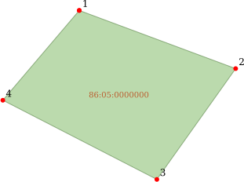
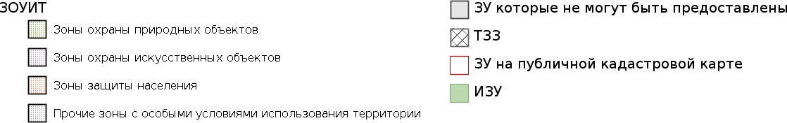

Масштаб: 1:4247

Площадь земельного участка в системе координат, в которой ведется Единый государственный реестр недвижимости: 9990 м2

Обозначение характерных точек границ | X / Долгота | Y / Широта
1 | 1206602.80 / 64.516023988 | 1724771.67 / 63.191923389
2 | 1206570.20 / 64.518170235 | 1724882.32 / 63.191562772
3 | 1206489.96 / 64.517088768 | 1724833.30 / 63.190875654
4 | 1206537.17 / 64.514975185 | 1724723.29 / 63.191366561

